Werkgebied, Werkplaats, Functie
Werkgebied........................................... |  | Functie...........................................
Werkplaats...........................................
Identificatie van de gevaarlijke stof
neodisher Septo DN
bevat: glutaral
Gevaren voor mens en milieu
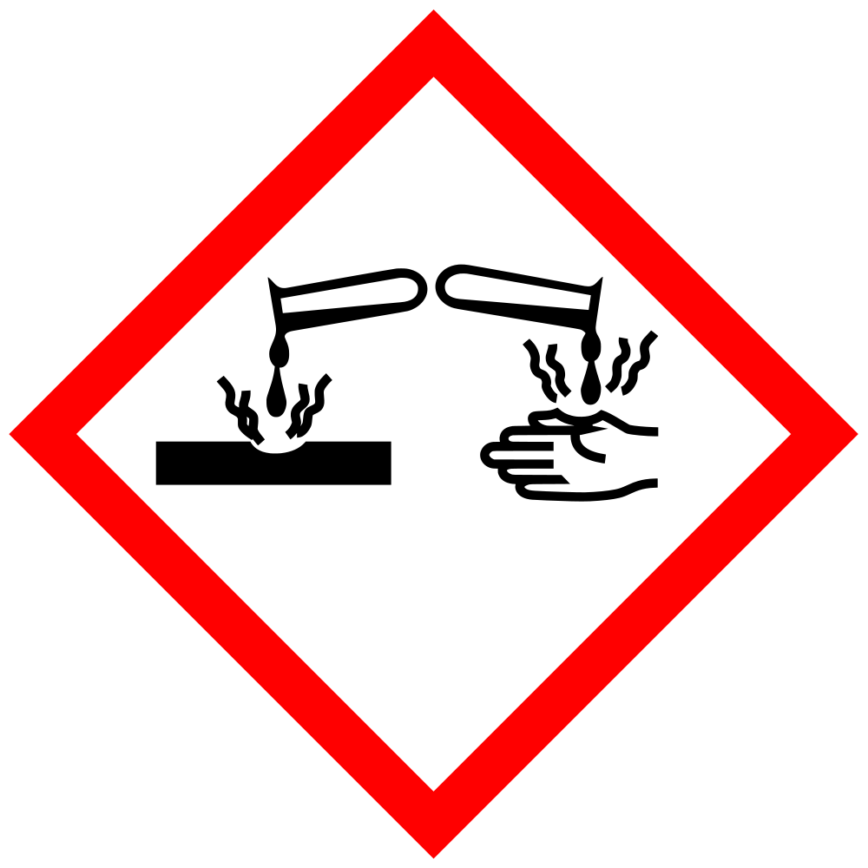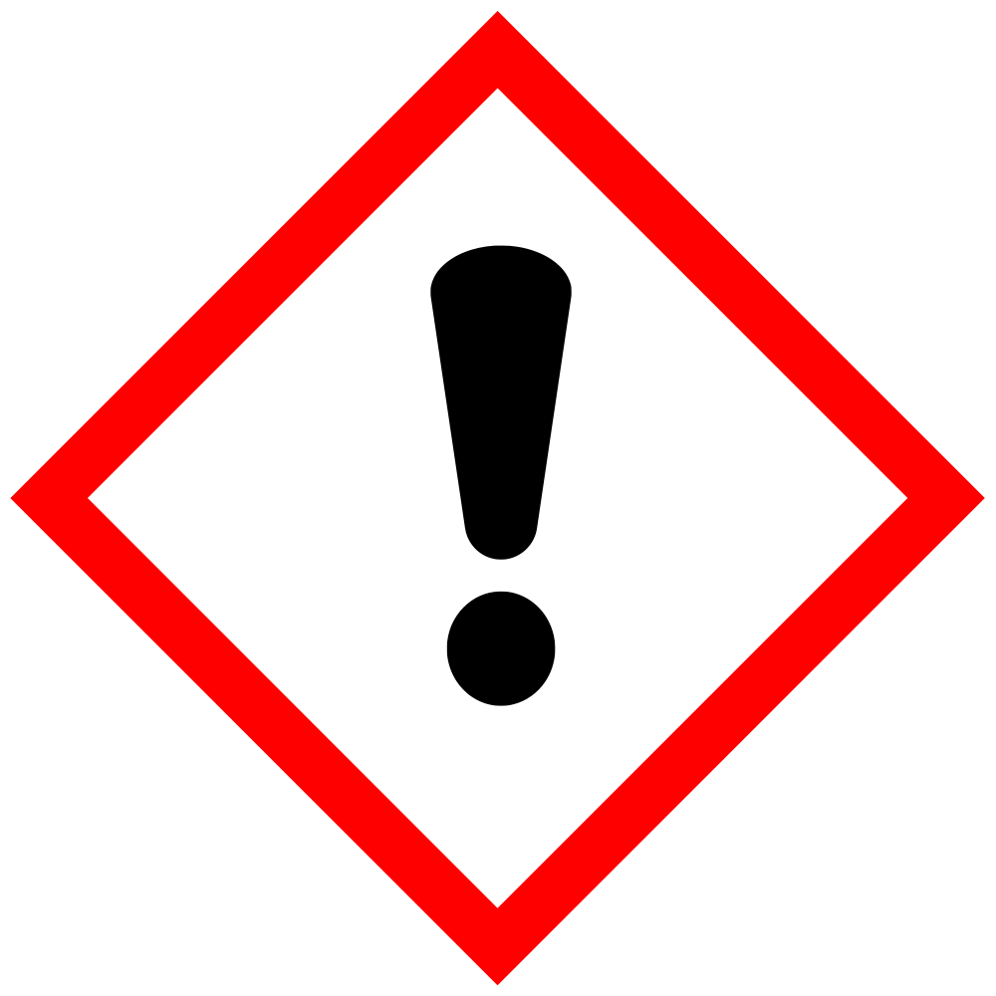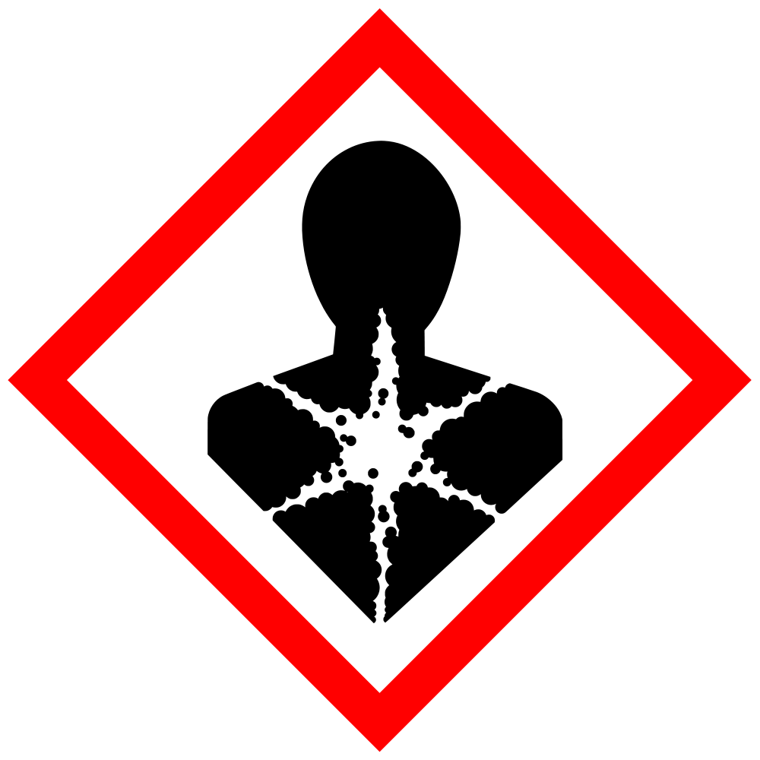
H302+H332 | Schadelijk bij inslikken en bij inademing.
H314 | Veroorzaakt ernstige brandwonden en oogletsel.
H317 | Kan een allergische huidreactie veroorzaken.
H334 | Kan bij inademing allergie- of astmasymptomen of ademhalingsmoeilijkheden veroorzaken.
H412 | Schadelijk voor in het water levende organismen, met langdurige gevolgen.
EUH071 | Bijtend voor de luchtwegen.
Beschermingsmaatregelen en gedragsregels
Technische maatregelen / Hygiënische maatregelen
Nooddouche gereed houden. Oogdouche gereed houden. Gassen/dampen/aerosols niet inademen. Aanraking met de ogen en de huid vermijden. Tijdens het werk niet roken, eten of drinken. Bewaren van voedingsmiddelen in het werkvertrek verboden. Voor de pauze en na afloop van het werk handen wassen. Na het werk de huid grondig reinigen en verzorgen.
Aerosolvorming vermijden. Afvulhandelingen alleen aan stations met afzuiginrichting. Voorzien in geschikte afzuiging bij de verwerkingsmachines. Bij overschrijding van de grenswaarden op de werkplek moet een voor di doel toegelaten ademhalingstoestel gedragen worden. In goed gesloten verpakking bewaren.
Technische en organisatorische beschermingsmaatregelen ter voorkoming van een blootstelling
Nadere gegevens over de opslagomstandigheden: Achter slot bewaren en uitsluitend voor bevoegde personen of hun gemachtigden toegankelijk.
Persoonlijke beschermingsmiddelen
Oogbescherming: Veiligheidsbril met zijbescherming. Oogbescherming moet voldoen aan EN 166.
Bescherming van de handen: Beschermhandschoenen
Lichaamsbescherming: In chemische bedrijven gebruikelijke werkleding.
Gedrag in gevaarlijke situaties
Phrase nicht verfügbar.
Geschikte blusmiddelen: Bluspoeder, Schuim, Watersproeistraal
Ongeschikte brandblusmiddelen: Volle waterstraal
Bij ontwikkeling van dampen/stof/aerosol ademhalingsbescherming gebruiken. Aanraking met de ogen, de huid en de kleding vermijden. Volg de beschermende maatregelen zoals beschreven onder de Rubrieken 7 en 8.
Verspreiding over water/bodem verhinderen (b.v. indammen of oliedam aanleggen). Niet in riolering/oppervlaktewater/grondwater laten terechtkomen. Niet in de ondergrond/bodem laten terechtkomen. Verontreinigd waswater tegenhouden en verwijderen. Bij gaslek of indien de stof terechtkomt in het aquatisch milieu, bodem of riolering, de bevoegde instanties inlichten.
Met geschikte vloeistof absorberende middelen opnemen. Verontreinigde voorwerpen en vloeren in overeenstemming met de milieuvoorschriften met water en oppervlakte-aktieve stoffen reinigen. De met de opgenomen stof gevulde vaten moeten voldoende gemarkeerd worden. Het opgenomen materiaal volgens de voorschriften verwijderen.
Explosie- en brandgassen niet inademen. Bij brand geschikt ademhalingstoestel gebruiken. Volledig beschermend pak dragen.
Eerste hulp
First Aider:
Verontreinigde, doordrenkte kleding onmiddellijk uittrekken en veilig verwijderen.
zelfbescherming van de eerstehulpverlener
Lichaam grondig reinigen (douche- of bad).
In alle gevallen de arts het veiligheidsinformatieblad laten zien.
Bij blootstelling door inademing: Voor frisse lucht zorgen. Slachtoffers meteen buiten de gevarenzone brengen. Onmiddellijk medisch advies inwinnen.
Bij blootstelling door aanraking met de ogen: Oogleden wijd openen, ogen grondig met water spoelen (15 min.). Medische hulp inroepen.
Bij blootstelling door aanraking met de huid: Onmiddellijk wassen met water en zeep. Onmiddellijk medisch advies inwinnen.
Bij blootstelling door inslikken: Onmiddellijk arts raadplegen en veiligheidsinformatieblad tonen. Mond grondig met water spoelen. Overvloedig water met kleine slokken laten drinken. Geen braken opwekken.
Telefoonnummer voor noodgevallen
Correcte verwijdering
Phrase nicht verfügbar.
This workplace instruction is a draft version and has to be overworked in certain cases.

